
Создан Деловой совет БРИКС

27.03.2013 г.

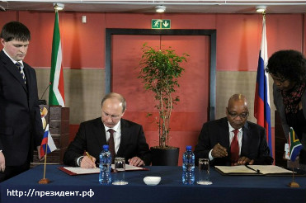

На саммите в среду создан Деловой совет БРИКС. Он займется реализацией многосторонних инвестиционных проектов. С российской стороны совет возглавил президент торгово-промышленной палаты РФ Сергей Катырин.
Президент Бразилии Дилма Роуссефф в среду, 27 марта, сообщила о создании Делового совета БРИКС. Главной задачей совета станет реализация многосторонних инвестиционных проектов. Российскую часть совета возглавил президент торгово-промышленной палаты РФ Сергей Катырин.
"Деловой совет поможет выстраивать эффективные схемы многостороннего инвестирования, развивать сотрудничество предпринимателей в различных областях в соответствии с долгосрочной программой стратегического сотрудничества стран БРИКС", — отметил Катырин, его цитирует ИТАР-ТАСС. По мнению Катырина, для участников совета наиболее перспективно взаимодействие в энергетике и продвижении зеленых технологий.
Президент России Владимир Путин участвует в саммите БРИКС в южноафриканском городе Дурбан. Сегодня у лидеров стран БРИКС запланированы две сессии в узком составе и одна в широком формате. Страны-участницы БРИКС — Бразилия, Россия, Индия, Китай и ЮАР — собираются в пятый раз.

